Оптико-механічний коледж
Київського національного університету
імені Тараса Шевченка

Єрчик Н.Д.

ПРОЕКТНИЙ ПРАКТИКУМ

Методичні вказівки до практичних робіт з дисципліни

«Проектний практикум»

для студентів:

спеціальності:

«Розробка програмного забезпечення»

Київ 2017

Наводяться основні відомості і методичні вказівки з планування проектів за допомогою «Microsoft Project». Робота включає три розділи: - «Планування проекту»; - «Вартісний аналіз проекту»; - "Управління ризиками". Методичні вказівки включають послідовність кроків на кожному з етапів і ілюструються численними екранами подання інформації.

1.Планування проекту за допомогою Microsoft Project
1.1. Введення в Microsoft Project
Microsoft Project - це простий у використанні інструмент ефективного календарного планування, відстеження та обміну проектної інформацією. Microsoft Project призначений для широкого кола користувачів, які відчувають потребу в підвищенні організації своєї роботи і роботи свого офісу, але не потребують розгортанні повно масштабної корпоративної системи управління проектами.
Основні переваги при використанні Microsoft Project:
- Висока організація роботи за допомогою потужного механізму і широких можливостей календарного планування Microsoft Project
- Зручне і повне відстеження всіх змін і подій по проектам
- Широкі можливості налаштування календарних планів в повній відповідності зі специфікою проектів
- Різноманітні уявлення проектів, настройка уявлень, різноманітні механізми фільтрації і угрупування проектної інформації.

  - Microsoft Project на ринку систем управління проектами
Оцінка Gartner. Звіти Gartner по системам управління проектами не заперечує жоден серйозний постачальник систем управління проектами. Також слід зазначити, що всі основні постачальники систем управління проектами від Microsoft до Primavera посилаються на звіти Gartner, як на найбільш достовірне джерело в порівняльному аналізі даних систем. Винятковий випадок, коли конкуренти довіряють одному джерелу при порівнянні їх продуктів.
Дана оцінка була зроблена для MS Project 2002. Однак в звіті за 2003 рік компанія Gartner Group підтвердила актуальність основних оцінок для MS Project 2003.
Gartner відзначив сильні сторони Microsoft Project 2002: Додати
1. Можливість здійснювати розрахунок розкладів і управління складними проектами розміром, що досягає як мінімум 10.000 завдань. (Зауважимо, що проект в 10.000 завдань вимагає витрат приблизно в 1 людино - рік тільки на введення і відстеження такої кількості завдань).
2. Поліпшені засоби групової роботи дозволяють управляти декількома проектами великому числу користувачів.
3. Наявність коштів для управління ресурсами (розділ звіту "Strengths"):
- ролі (кваліфікації) ресурсів
- управління доступністю ресурсів
- нові портфелі проектів
- корпоративні пули ресурсів
- унікальні засоби аналізу різних сценаріїв розвитку проекту
4. Можливість реалізації на MS Project 2002 методики швидкої реакції на мінливі умови на ринку (Time-to-Market).
5. Відмінна інтеграція з Microsoft Office, включаючи вільний обмін інформацією через Excel, Outlook, MS Visio.
6. Інтеграція з бібліотекою проектної документації на базі Share Point, яка не має аналогів у конкурентів.
7. Технологія SOAP дозволяє інтегрувати MS Project 2002 з корпоративними системами фінансового обліку, управління кадрами та ін.
Порівнюючи продукт з Primavera, PlanView і ін. Gartner відзначає, що основне завдання, яке стоїть перед Microsoft при розробці Microsoft Project 2002 - це побудова внедренческой інфраструктури для свого корпоративного рішення. Gartner вважає, що Microsoft Project 2002 - це кращий вибір для організацій, де використовується матрична схема управління, тобто коли проектні команди включають взаємодію співробітників з різних департаментів.
Для задач з великими вимогами в області бюджетування та управління ризиками. Gartner рекомендує звернути увагу на конкуруючі продукти, а також на постачальників додаткових компонентів MS Project 2002.
Роблячи загальний висновок, Gartner робить висновок, що Microsoft Project став на ринку "де-факто" стандартом для управління проектами як засіб індивідуальної роботи менеджерів проектів і починає експансію в сегмент важких рішень.
  - Планування проекту «крок за кроком»
Припустимо, вам необхідно розробити план впровадження автоматизованої системи управління взаємовідносинами з клієнтами для банку.
Вам, як менеджеру проекту, має бути спланувати стадії і завдання майбутнього проекту, визначити ресурси для проекту, провести розрахунок бюджету та опрацювати ризики проекту.
Розглянемо, як це зробити за допомогою Microsoft Project крок за кроком.
Після запуску Microsoft Project ви побачите наступний екран (рис.1):
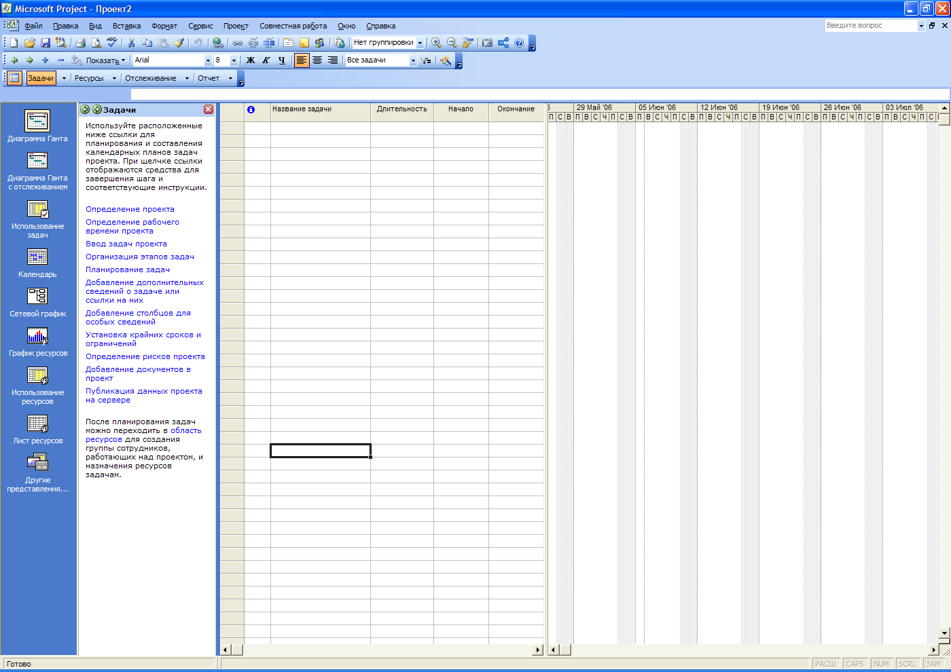
Рис.1 Первісний вигляд екрану після відкриття програми
Скористаємося панеллю помічника складання проекту (з лівого боку під словом завдання). З його допомогою ми зможемо:
- Задати початкові параметри проекту
- Визначити робочі години і дні
- Ввести список завдань за проектом
- Розбити завдання по фазах
- Визначити терміни виконання завдань
- Додати додаткову інформацію до завдань
- Додати нові стовпці для особливих відомостей
- Встановити контрольні точки по проекту, обмеження
- Ідентифікувати ризики проекту
- Додати документи в проект
- Опублікувати інформацію про проект на Web-сервері

Отже, визначимо початкові параметри проекту. Клацніть мишкою по Визначення проекту:
вам пропонується ввести плановану дату проекту. Введемо дату 01.04.2006.
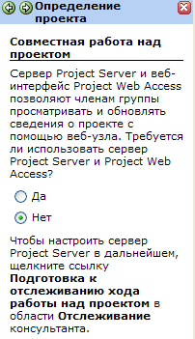
Для збереження даної інформації і переходу до наступного кроку натискаємо Зберегти і перейти до кроку 2: на другому кроці вам пропонується визначити, розмістити чи інформацію по проекту на Web-сервері Microsoft Project (рис.2). Вибираємо Ні; в подальшому при наявності налаштованого Web-сервера і необхідності можливе опублікування вашого проекту за допомогою завдання. відповідних налаштувань в меню програми.
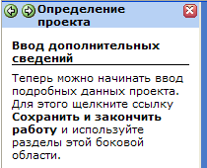
Рухаємося далі, натискаючи Зберегти і перейти до кроку 3:

Рис.3 Зберегти і закінчити роботу
Далі програма повідомляє вам, що тепер ви готові, щоб планувати проект.
Натискаємо Зберегти і закінчити роботу (Рис.3).
Наступним вашим кроком в плануванні проекту буде завдання робочого часу в ході проекту. Для цього на панелі помічника клацаємо по Визначення робочого часу проекту і бачимо таке вікно (рис.4):

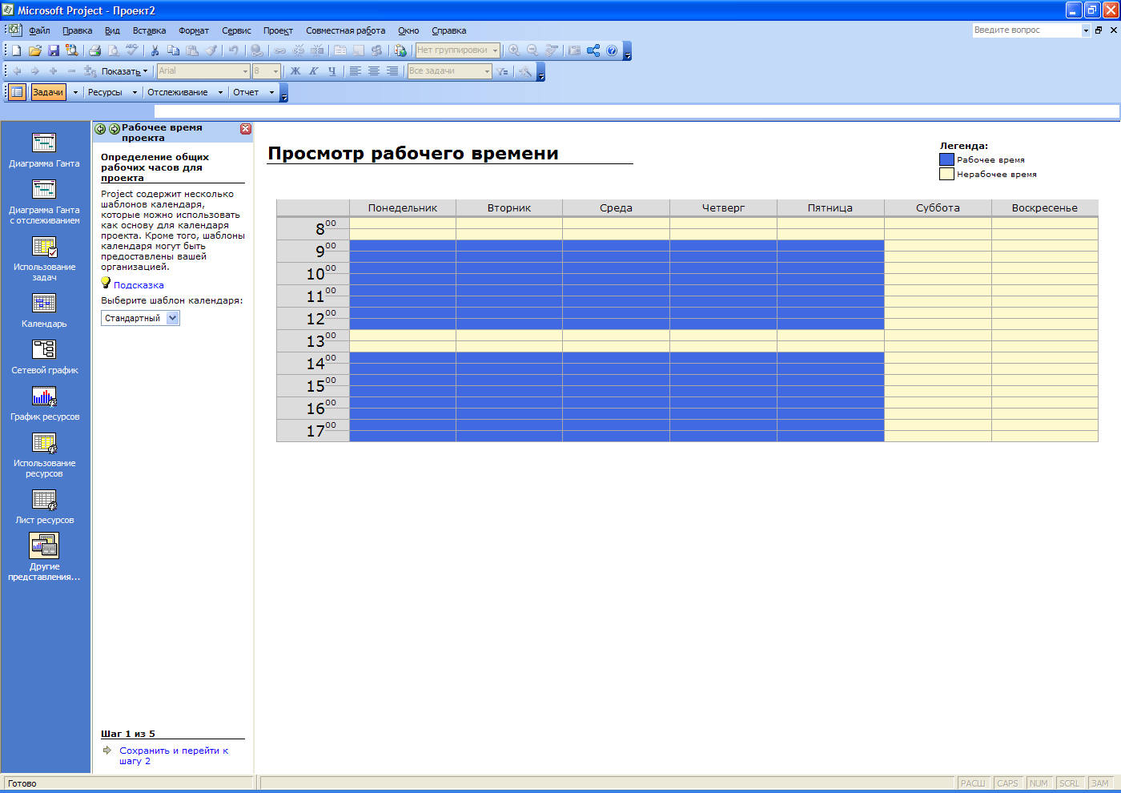
рис.4 Календар учасників проекту
Тут можна встановити шаблон календаря для учасників проекту. У календарі вказуються робочі години і робочі дні протягом тижня. Можлива наявність декількох шаблонів календарів, які згодом ви зможете прив'язувати до учасників проекту.
Переходимо до наступного кроку (Зберегти і перейти до кроку 2), де ви можете змінити типові налаштування шаблону календаря Стандартний.
Припустимо, робочі години у вашій організації з 9.00 до 18.00 з перервою на обід з 13.00 до 14.00; робочий тиждень 5-денна - з понеділка по п'ятницю включно.
Встановлюємо ці значення на панелі помічника.
Переходимо до наступного кроку - завданням неробочих і святкових днів. Клацніть мишкою по Змінити робочий час, після чого з'явиться календар, де ви можете визначити такі дні.
Виберемо місяць березень, і встановимо 8-е число неробочим днем. Виділяємо відповідну дату і праворуч вказуємо Сьогодні вихідний (рис.5).
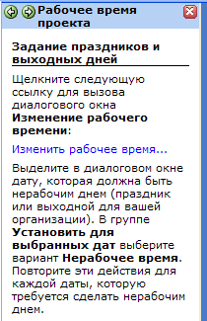
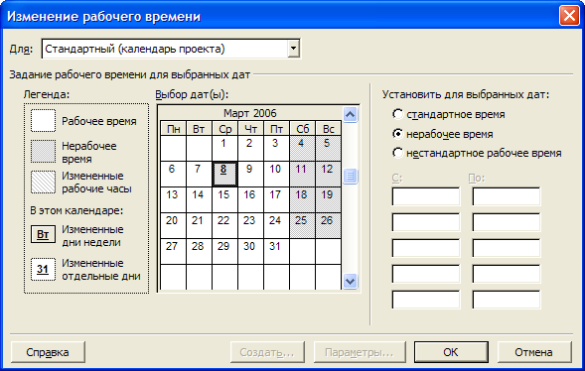
рис. 5 Завдання свят і вихідних днів
Зберігаємо налаштування (кнопка OK) і переходимо до наступного кроку.
Тут ви можете встановити параметри робочого часу (рис.6), а саме:
- Тривалість робочого дня (Годині о дні)
- Кількість робочих годин на тиждень (Годині о тижні) Кількість робочих днів у місяці (Днів в місяці) Ми залишаємо введені настройки за замовчуванням і переходимо до наступного кроку. Далі вам пропонується задати нові або редагувати існуючі шаблони календарів. Якщо ви не припускаєте використання декількох проектних команд з робочим часом, який вирізняється від заданого раніше, пропускаємо цей крок і рухаємося далі, клацаючи по Зберегти і закінчити роботу.
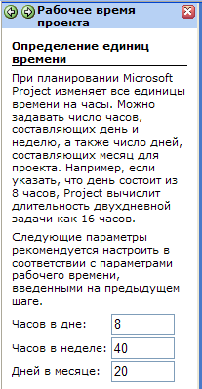

рис. 6 Встановлення параметрів робочого часу
Наступний етап - визначення переліку завдань по проекту

(Введення завдань проекту) - один з найважливіших в проектному управлінні.
Повернемося до нашого прикладу - впровадження автоматизованої системи управління взаємовідносинами з клієнтами (CRM - Customer Relationship Management) в банку.
Типовий пілотний проект такого впровадження складається з декількох стадій:
- Розробка технічного завдання
- Налаштування системи
- Введення в дослідну експлуатацію
- Введення в промислову експлуатацію
На етапі розробки технічного завдання визначаються бізнес - цілі проекту і деталізуються вимоги до системи. По завершенню узгодження технічного завдання воно підписується і Замовником, і Виконавцем.

Введемо назви даних стадій в Microsoft Project, рис.7
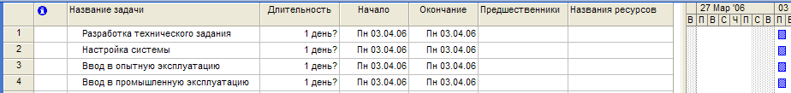
Рис.7 Стадії проекту
Оскільки кожну зі стадій ми можемо розбити на кілька завдань, то за допомогою функції в меню Вставка → Нова задача (Insert → New task) (або натисканням клавіші Ins на клавіатурі) внесемо перше завдання етапу розробки технічного завдання «Зустріч команди проекту. Актуалізація і узгодження ПЛАН - ГРАФІКА робіт на етап ». Щоб внести нове завдання в проект, ви повинні встановити курсор або виділити рядок завдання, перед якою хочете додати завдання (рис.8).

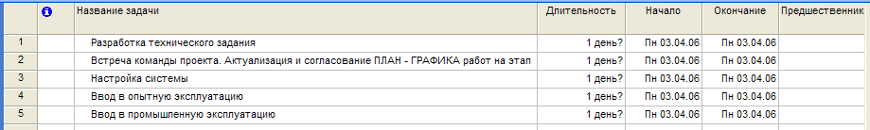
Рис.8 Внесення нового завдання в проект.
Далі, виділивши рядок «Зустріч команди проекту. Актуалізація і узгодження ПЛАН - ГРАФІКА робіт на етап », на панелі інструментів клацаємо по кнопці (На рівень нижче) і наше завдання виявляється в складі стадії «Розробка технічного завдання» (рис.9)
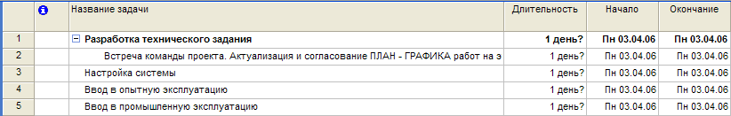
рис. 9 Коригування завдань
Панель інструментів містить також кнопку, яка дозволяє вам перемістити завдання на рівень вище: (На рівень вище, Outdent).

В рамках технічного завдання в проект входить інтерв'ювання зацікавлених осіб банку. Наведемо типовий перелік блоків вимог, що збираються під час інтерв'ю:
- Формалізація вимог до ведення інформації про КЛІЄНТІВ, КОНТАКТНИХ ОСІБ
- Формалізація вимог по налаштуванню процесу СУПРОВОДУ ІСНУЮЧИХ КЛІЄНТІВ
- Формалізація вимог до оповіщення по клієнту
- Формалізація вимог до продуктового КАТАЛОГОМ
- Формалізація вимог по роботі з потенційної угоди
- Формалізація вимог по налаштуванню процесів ПРОДАЖ БАНКІВСЬКИХ ПРОДУКТІВ
- Формалізація вимог по автоматизації роботи з типових банківських ДОКУМЕНТАМИ
- Формалізація і узгодження механізму інтеграції з АБС
- Формалізація вимог щодо інтеграції з поштовою системою
- Формалізація вимог по налаштуванню ПРАВ ДОСТУПУ (матриця доступу: користувачі / функціонал)
- Формалізація форматів звіту
Об'єднавши завдання в один підетапів, додаємо їх в проект. Також в рамках етапу проводяться наступні завдання:
- Підготовка документа ТЕХНІЧНЕ ЗАВДАННЯ
- Узгодження Технічного завдання
- Підписання Технічного завдання
Таким чином, у нас повинен вийти план першого етапу, як на малюнку 10:
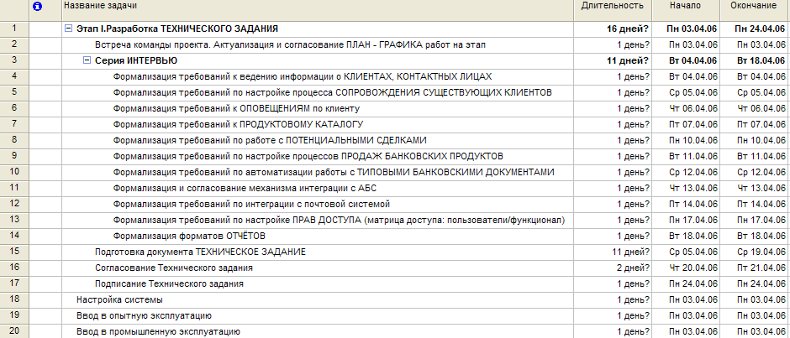
Рис.10 Формування повного списку завдань
Після того, як у нас сформувався повний список завдань на першу стадію, розглянемо, як в Microsoft Project здійснюється настройка завдань, їх черговість і взаємозалежність.
Подвійним клацанням по першому завданні «Зустріч команди проекту. Актуалізація і узгодження ПЛАН - ГРАФІКА робіт на етап »відкриваємо вікно настройки завдання (рис.11:
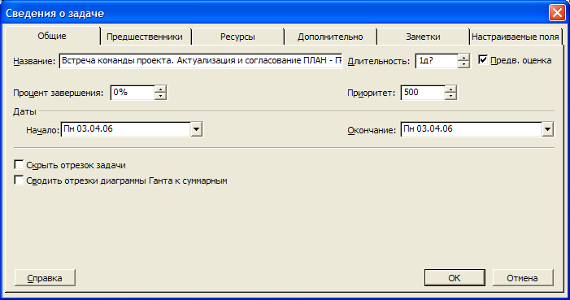
Рис.11 Налаштування завдань
Ключові поля, які ми будемо змінювати на основній закладці Загальні, це Тривалість завдання, дати початку і закінчення завдання, Відсоток завершення. В поле тривалості можливе зазначення в хвилинах, годинах, днях, тижнях і місяцях. Відзначте поле Попередня оцінка, якщо даєте приблизну оцінку тривалості.
На другій закладці Попередники фіксується залежність завдання від інших.
Наприклад, для першої зустрічі інтерв'ю вона буде виглядати наступним чином:

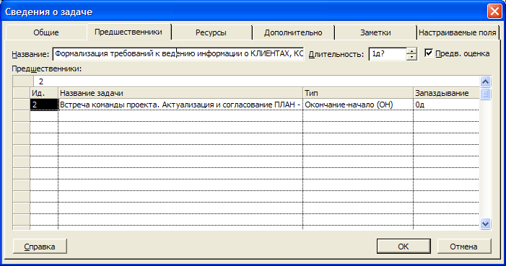
Рис.12 Взаємозалежність завдань
Рядок з посиланням на перше завдання проекту вказує на те, що друге завдання може початися відразу ж після завершення першої. Тим не менш, ви можете змінити період паузи між послідовними завданнями, змінюючи поле Запізнення.
На закладці Ресурси ви вказуєте, які ресурси вам необхідні для виконання завдання. Це можуть бути і людські ресурси, і виробничі. Як людським ресурсів виступає команда проекту: керівник проекту, консультанти, розробники, технічні письменники, системні архітектори, тренери та ін. До виробничих ресурсів можна віднести необхідне апаратне забезпечення, приміщення для проведення переговорів, проектор і т.д.
Наприклад, ресурси першого завдання - зустрічі команди проекту для актуалізації плану робіт можуть виглядати наступним чином, рис.13:
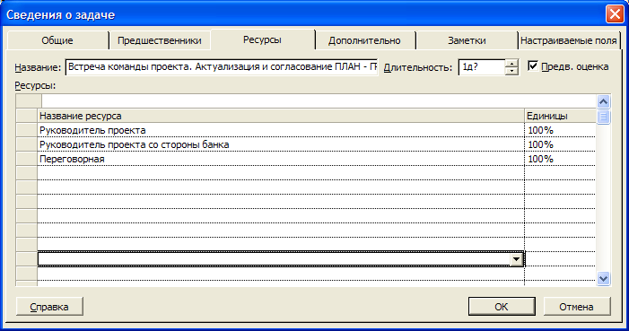
рис. 13. Ресурси завдань
У разі якщо ресурс може бути задіяна не на всьому протязі завдання, то це можна зафіксувати в поле Одиниці, зменшивши його ступінь залучення (у відсотках).
завдання | ресурси
Зустріч команди проекту. Актуалізація і узгодження ПЛАН - ГРАФІКА робіт на етап | Керівник проекту  Керівник проекту з боку банку
серія ІНТЕРВ'Ю
Формалізація вимог до ведення інформації про КЛІЄНТІВ, КОНТАКТНИХ ОСІБ | консультант
Формалізація вимог по налаштуванню процесу СУПРОВОДУ ІСНУЮЧИХ КЛІЄНТІВ | консультант
Формалізація вимог до оповіщення по клієнту | консультант
Формалізація вимог до продуктового КАТАЛОГОМ | консультант
Формалізація вимог по роботі з потенційної угоди | консультант
Формалізація вимог по налаштуванню процесів ПРОДАЖ БАНКІВСЬКИХ ПРОДУКТІВ | консультант
Формалізація вимог по автоматизації роботи з типових банківських ДОКУМЕНТІВ | консультант
Формалізація і узгодження механізму інтеграції з АБС | консультант
Формалізація вимог щодо інтеграції з поштовою системою | консультант
Формалізація вимог по налаштуванню ПРАВ ДОСТУПУ (матриця доступу: користувачі / функціонал) | консультант
Формалізація форматів звіту | консультант
Підготовка документа ТЕХНІЧНЕ ЗАВДАННЯ | Керівник проекту [30%]  технічний редактор  консультант 2
Узгодження Технічного завдання | Керівник проекту; Керівник проекту з боку банку
Підписання Технічного завдання | Керівник проекту; Керівник проекту з боку банку

На закладці Додатково нам знадобиться дуже важлива ознака завдання - «Позначити завдання як віху» - «контрольна точка» проекту, рис.14.
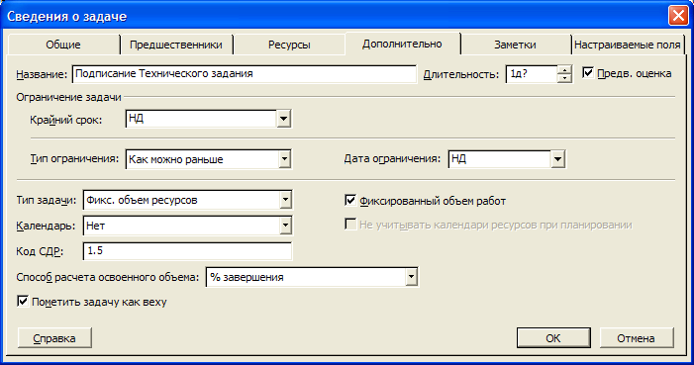
Рис.14. Закладка «додатково».
Наприклад, завдання «Підписання Технічного завдання» є контрольною точкою проекту.
Визначивши завдання проекту та оцінивши їх тривалість, можна запланувати їх виконання шляхом створення залежностей завдань.
За замовчуванням Microsoft Project встановлює для всіх завдань дату початку, що відповідає даті початку проекту, і обчислює дату закінчення проекту на основі найбільш тривалої завдання.
Коли користувач вводить залежності завдань, Project налаштовує календарний план для більш точного визначення дат кожного завдання.
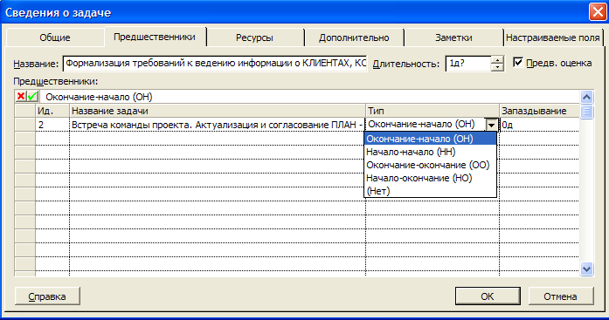
У Microsoft Project існує чотири типи залежностей, рис.15:
- Закінчення - початок (Finish to Start): задача 2 не може розпочатися до закінчення завдання 1
- Початок-початок (Start to Start) - завдання 2 не може розпочатися до початку завдання 1
- Закінчення - закінчення (Finish to Finish) - завдання 2 не може закінчитися до закінчення завдання 1 Рис.15 Чотири типу залежностей
- Початок - закінчення (Start to Finish) - завдання 2 не може закінчитися до початку завдання 1
Вибір конкретного типу визначається характером відносини між завданням-попередником і завданням-послідовником.
Попередник. Завдання, дата початку або закінчення якої визначає дату початку або закінчення завдання-послідовника.
Послідовник. Завдання, дата початку або закінчення якої визначається задачей- попередником.

Для швидкого створення залежностей завдань на діаграмі Ганнта, утримуючи лівою клавішею миші, з'єднайте послідовні завдання; при утриманні на діаграмі повинен з'явитися піктограма з'єднання (рис. 16)
Рис.16 Піктограма з'єднання
Зазначимо послідовність завдань, як показано на наведеній нижче схемі на рис. 17.
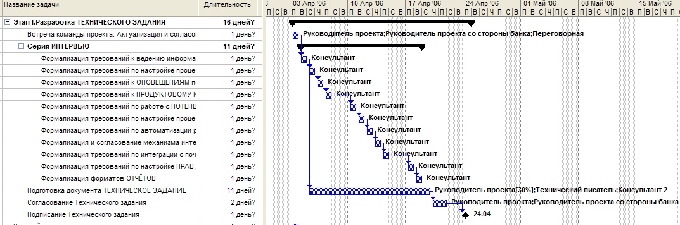

Рис.17 Послідовність завдань
Для розрахунку вартості повного проекту нам необхідно запланувати завдання за такими етапами проекту:
- Етап II. НАЛАШТУВАННЯ СИСТЕМИ
- Етап III. ВВЕДЕННЯ В дослідну експлуатацію
- Етап IV. ВВЕДЕННЯ В ПРОМИСЛОВУ ЕКСПЛУАТАЦІЮ

Етап настройки системи складається з стадій і завдань, описаних в таблиці 1 і зображених на рис. 18.
Перелік стадій і завдань проекту Таблиця 1
Стадія / завдання | Тривалий. | дата початку | ресурси
Етап II. НАЛАШТУВАННЯ СИСТЕМИ | 32 дня | 25.04. 06
Підготовка 3 робочих місць для фахівців | 2.5 дня | 25.04. 06
Розгортання тестової зони (сервер, робочі місця, доп. Модулі) | 1.5 дня | 25.04. 06 | Системний інженер
Налаштування робочих місць для робіт по інтеграції | 1 день | 26.04. 06 | Системний інженер
Інтеграція з АБС | 23 дня | 27.04. 06
Інтеграція в частині імпорту інформації про клієнтів з АБС | 3 дні | 27.04. 06 | Спеціаліст III
Інтеграція даних з банківською системою в частині рахунків, проводок, залишків і оборотів по рахунках | 10 днів | 02.05.2006 | Спеціаліст III
Інтеграція з АБС в частині доступу до інформації про РЕАЛІЗОВАНИХ ПРОДУКТАХ | 10 днів | 16.05.2006 | Спеціаліст III
НАЛАШТУВАННЯ СИСТЕМИ | 31 день | 25.04.2006
Налаштування системи для ведення інформації про КЛІЄНТІВ, КОНТАКТНИХ ОСІБ | 2 дні | 25.04.2006 | Спеціаліст I
Налаштування закладок карток КЛІЄНТА, КОНТАКТНОГО ОСОБИ | 2 дні | 27.04.2006 | Спеціаліст I
Налаштування процесу супроводу існуючого КЛІЄНТА | 1 день | 01.05.2006 | Спеціаліст I
Розробка закладки картки клієнта незадоволеним попитом | 3 дні | 02.05.2006 | Спеціаліст I
Розробка механізму завдання оповіщення по КЛІЄНТУ (зниження оборотів, перекази грошей і т.п.) | 5 дня | 05.05.2006 | Спеціаліст I
Налаштування закладки ВКЛАДЕННЯ для ведення файлів з розбивкою по папках | 2 дні | 12.05.2006 | Спеціаліст I
Розробка механізму контролю доручень, ескалація при невиконанні завдань | 2 дні | 16.05.2006 | Спеціаліст I
Налаштування алгоритму визначення цінності КЛІЄНТА для БАНКУ | 2 дні | 25.04.2006 | Спеціаліст II
Модифікація карток відображення реалізованих ПРОДУКТІВ | 3 дні | 27.04.2006 | Спеціаліст II
Налаштування картки УГОДИ | 3 дні | 02.05.2006 | Спеціаліст II
Налаштування модуля БАНКІВСЬКІ ПРОДУКТИ, завантаження КАТАЛОГА БАНКІВСЬКИХ ПРОДУКТІВ | 3 дні | 05.05.2006 | Спеціаліст II
Налаштування модуля обліку ПРОЕКТНОГО ЧАСУ співробітників | 5 днів | 10.05.2006 | Спеціаліст II
Налаштування ПРОЦЕСІВ ПРОДАЖ БАНКІВСЬКИХ ПРОДУКТІВ | 3 днів | 25.04.2006 | аналітик
Внесення в ТИПОВИХ ДОКУМЕНТІВ для запиту від клієнта в систему | 2 днів | 28.04.2006 | аналітик
Внесення в систему ТИПОВИХ ДОГОВОРІВ | 5 днів | 02.05.2006 | аналітик
Реалізація звітів на вимогу Банку на додаток до існуючих при поставці | 15 днів | 17.05.2006 | Спеціаліст II
Доопрацювання основних інтерфейсів за вимогами Банку | 5 днів | 30.05.2006 | Спеціаліст III
Інтеграція з CALL - центром | 15 днів | 18.05.2006 | Спеціаліст I

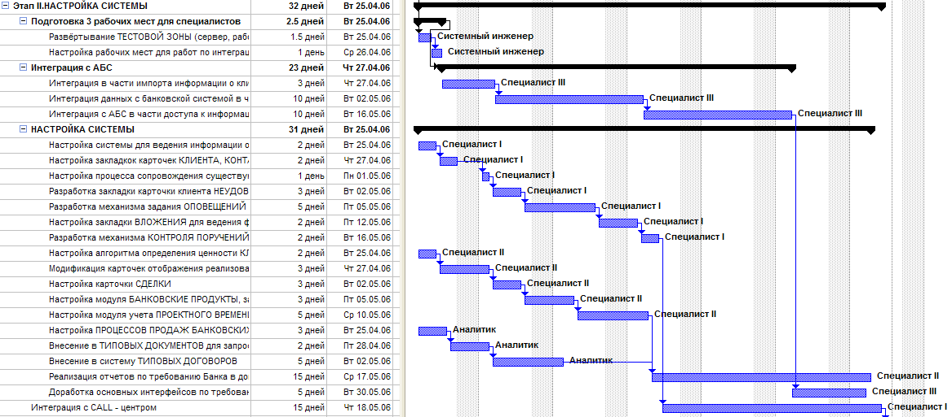
Рис. 18 Етап «настройка системи».
Перелік завдань етапу введення в дослідну експлуатацію розписаний в таблиці 2:
Етап «введення в дослідну експлуатацію»
Таблиця 2
Стадія / завдання | Тривалий. | Дата поч. | ресурси
Етап III. ВВЕДЕННЯ В дослідну експлуатацію | 23.13 дн | 08.06.2006
Навчання адміністраторів Замовника (групи 1-3 людини) | 3 дні | 08.06.2006 | тренер
Інсталяція системи на робочих місцях (25 робочих місць) | 3 дні | 13.06.2006 | Системний інженер
Налаштування інтеграції з поштовою системою Lotus Notes в частині відправки, прийому повідомлень клієнтам, ведення архівів повідомлень | 3 дні | 16.06.2006 | Спеціаліст III
Завантаження в систему первинних даних про клієнтів | 1.5 дня | 21.06.2006 | Спеціаліст III
Заклад користувачів і Налаштування прав доступу користувачів | 4 дні | 22.06.2006 | аналітик
Підготовка документації (КЕРІВНИЦТВО КОРИСТУВАЧА, ДОКУМЕНТАЦІЯ з доопрацювання) | 10 днів | 08.06.2006 | Технічний редактор 2
Навчання кінцевих користувачів Замовника (25 осіб) | 3 дні | 22.06.2006 | тренер
Дослідна експлуатація системи | 10 днів | 27.06.2006 | аналітик
Підписання протоколу за підсумками тестової експлуатації | 1 годину | 11.07.2006 | Керівник проекту з боку банку  Керівник проекту
Етап введення в промислову експлуатацію описаний в таблиці 3 і представлений на рис.19:

Введення в промислову експлуатацію Таблиця 3
Стадія / завдання | Тривалий. | дата початку | ресурси
Етап IV. ВВЕДЕННЯ В ПРОМИСЛОВУ ЕКСПЛУАТАЦІЮ | 2.13 дн | 11.07.2006
Перенесення проекту з тестової зони в БОЙОВУ | 2 дні | 11.07.2006 | Системний інженер
Підписання акту прийому-здачі робіт | 1 годину | 13.07.2006 | Керівник проекту; Керівник проекту з боку банку
Рис.19 Введення в дослідну експлуатацію.
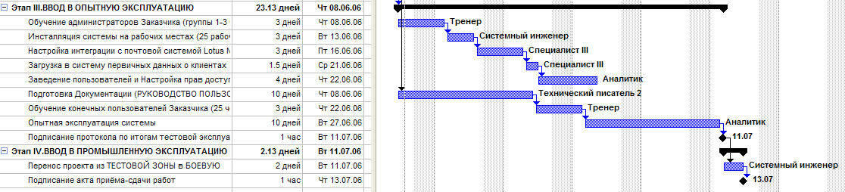
  - Методики вирівнювання ресурсів проекту
У попередньому розділі ви познайомилися з докладним описом визначення залежностей між операціями і операцією призначення ресурсів в MS Project.
Певні труднощі становить визначення способу вирівнювання ресурсів в рамках проекту, основна небезпека таїться в можливості отримати радикальні зміни в робочому розкладі.
Тут ми обговоримо деякі способи вирівнювання ресурсів.
Менеджери проектів можуть вибирати найкращий для себе метод з метою економії часу і зменшення своїх розчарувань.
Нам відомо три методи побудови плану проекту, плюс один, який рекомендує MS Project. Кожен метод пропонує різні способи побудови залежностей і вирівнювання ресурсів:
- "Легкий" шлях: введіть операції, потім змінюйте стартові дати операцій для вирівнювання ресурсів.
- Метод "Керований залежністю": всі операції, виконувані одним ресурсом, з'єднуються ланцюжком "фініш-старт".
- "Традиційний" шлях: побудуйте ієрархічну структуру робіт (WBS), отримаєте мережеву діаграму, оцініть тривалість і вартість операцій, призначте ресурси, і вирівнюйте розклад по ресурсам. Менеджер проекту може використовувати цей метод, тільки досліджуючи важко знаходять установки.
Є четвертий метод, зазначений в маркетингу MS Project і файлах допомоги: створіть ваш план, додайте ресурси і залежності, і запустіть алгоритм "авто-вирівнювання ресурсів". Не рекомендується використовувати цей метод, за винятком випадків, коли необхідно швидко отримати оцінку дати завершення проекту. Програмне забезпечення створює дуже дивну послідовність операцій. Тому покоління загартованих користувачів за довгі роки виробили наступні рекомендації:
- "Якщо ви побачите клавішу" авто - вирівнювання - ресурсів "в меню, ніколи не натискайте її".
- "Я не люблю використовувати" авто - вирівнювання - ресурсів ". Якщо Ви хочете використовувати це, завжди зберігайте ваш план перед натисканням на відповідний пункт меню. Ви ніколи не знаєте, що станеться після з вашим розкладом".
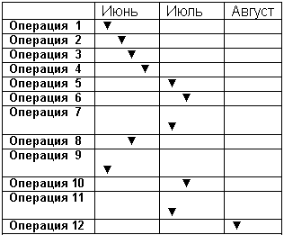
Типова 'Легка' діаграма Гантта
Перший метод найлегший у використанні. Він чудовий для простого, заснованого на контрольних точках (milestone) плану або для плану верхнього рівня. Спочатку введіть всі операції WBS. Не заводьте ніяких залежностей, призначення ресурсів і обсягів робіт - за бажанням. Введіть тривалість кожної операції, і встановіть нульову тривалість кожної контрольної точки.
За замовчуванням, кожна операція починається з дати початку проекту. Введіть коректну дату початку кожної операції. Виберіть такі дати початку, які дозволяють попереднім операціям завершуватися під час, і це дозволить вирівняти ваші ресурси.
Переваги:швидке і легке початок. Для проекту з менш ніж 50 операціями, цей метод - найкоротший шлях від WBS до розкладу. Чим більше інформації вводить менеджер проекту, тим більше корисні звіти MS Project, але майже вся додаткова інформація опціонально.
Недоліки:тягар відстеження залежностей і розподілу ресурсів падає повністю на менеджера проекту. Прості проекти - хороші кандидати, з невеликою кількістю залежностей і простим використанням ресурсів. Єдина цінність MS Project при використанні такого методу - формування звітів. Графічні і табличні програми для таких випадків зазвичай краще, вимагаючи менше часу і грошей.
Метод "Керований залежністю"
Менеджер проектів може управляти датами операцій за допомогою залежностей. Залежності можуть навіть призводити до вирівнювання ресурсів. Спочатку активуйте опцію MS Project "автосвязь завдань" (auto-link tasks) в діалоговому вікні Параметри (Options). Побудуйте WBS проекту. Якщо одна людина виконує кілька завдань, введіть їх послідовно. Дозвольте MS Project пов'язувати завдання # 1 з завданням # 2, з завданням # 3, і так далі. Призначте ресурси на кожну із завдань. Видаляйте залежності тільки тоді, коли Ви змінюєте ресурси. Наприклад, ресурс A виконуватиме завдання від # 1 до # 7. Ресурс B виконуватиме завдання від # 8 до # 12. Видаліть залежність між 7 і 8, і залиште пов'язаним разом від 1 до 7, і від 8 до 12 (рис.20).
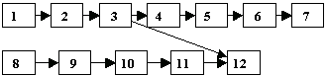Рис.20

Для цього методу знання тривалості операцій абсолютно необхідні, а оцінки обсягів робіт дуже бажані. MS Project обчислить дату завершення кожної операції. Ланцюжки залежних задач вирівняні по ресурсам, причому всі ресурси віддають 100% свого робочого часу на кожну операцію від початку до кінця. Створіть контрольні точки, щоб відзначити дати початку роботи ресурсу, і зробіть перше призначення залежним від контрольної точки. Якщо дата контрольної точки зміниться, всі наступні операції зрушаться вперед або назад в часі. Введіть робочі календарі для кожного ресурсу, і MS Project розподілить операції щодо відпусток. Якщо фактична доступність робочого часу змінить дати початку і завершення, всі операції в плані, на які призначений такий ресурс, будуть зрушені вперед або назад.
Недоліки:MS Project постійно змінює дати. Менеджер проекту повинен уважно контролювати план, відстежуючи небажані автоматичні зміни.
Вирівнювання ресурсів працює тільки, якщо кожен ресурс призначений на повне завантаження тільки на одну операцію. Ресурси, які виконують більше однієї задачі одночасно, засмучують розклад.
Переваги:Щодо легка діагностика проблем розкладу; дотримуйтесь по ланцюжках робіт в розкладі. Залежно легко запам'ятати, тому що вони відповідають призначень на роботи.
Навіть якщо реальне виконання проекту не відповідає жорстким залежностей в плані, MS Project часто вибудовує залишилися роботи розумним, вирівняним по ресурсам чином. Наприклад, ресурс починає як задачу # 1, так і завдання # 2 в одну і ту ж тиждень, навіть при тому, що в розкладі операція # 2 залежить від # 1, фініш-старт. Що залишається робота на завданню # 2 автоматично зміщується після 100% завершення завдання # 1.
Менеджер проекту може також додавати логічні (т.зв. "жорсткі") залежності, і MS Project буде підтримувати їх. Наприклад, якщо ресурс B не може почати задачу # 12, поки ресурс А чи не завершить завдання # 3, MS Project буде затримувати дату початку завдання # 12 на час затримки дати завершення завдання # 3. Керовані ресурсами залежності і необхідні (логічні) залежно підтримуються однаково в програмі. Для контролю, додайте колонку, звану "Унікальний ID Попередника" в поданні Гантта. Запишіть унікальний ID для всіх жорстких залежностей або в описі операції, або в текстовому полі кожної операції.
MS Project починає призначення, коли ресурси стають доступні. Якщо завдання # 1 вимагає 4.25 годин для завершення в понеділок, то задача # 2 отримає рівно 3.75 години в понеділок, заповнюючи восьмигодинний день. Це автоматично забезпечує повне завантаження ресурсів.
"Традиційний" Шлях
Третій метод забезпечує найвищий рівень управління. Він використовує залежності і ясно показує розподіл ресурсів без численних автоматичних змін розкладу. Почніть з основною WBS, без залежностей. Додайте ресурси, оцінки обсягів робіт, і тривалості кожної операції.
Створіть мережеву діаграму. Створіть дві контрольних точки: "старт проекту" і "фініш проекту." Все, що може реально розпочатися в будь-який час, має бути залежно від "старт проекту". Все, що може трапитися в будь-який час аж до останньої хвилини - попередник для "фініш проекту". Між цими двома операціями кожна операція повинна бути частиною ланцюжка, яка починається зі "старту проекту" і завершується "фінішем проекту". Використовуйте контрольні точки для виділення великих кількостей залежностей. Наприклад, якщо п'ять завдань повинні завершитися раніше, ніж чотири інші завдання можуть початися, створіть контрольну точку з наочним назвою, наприклад "збірка завершена", з п'ятьма завданнями в ролі попередників і чотирма завданнями в ролі наступних (рис.21).
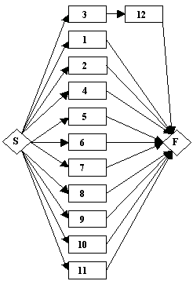
Рисл. 21 Традиційна мережева діаграма показує тільки логічні залежності, допомагаючи менеджеру порівняти альтернативи розкладу і призначень ресурсів.
Призначення ресурсів не повинні впливати на ці залежності, так що вони повинні залишатися досить статичними на стадії виконання. За контрастом, у другому, "керованому залежністю" методі, залежно змінюються кожного разу, коли ресурс перепризначувався. Мережева діаграма - корисна, постійна карта проекту. Вона показує не змінюються взаємозв'язки операцій.
Діаграма Гантта покаже оптимістичну дату завершення проекту. Операції призначені без врахування обмежень ресурсів. Додавання вирівнюють затримок згладжує завантаження ресурсів.
Вирівнюючі затримки дозволяє менеджеру проекту точно управляти початком і завершенням кожної операції без додаткових залежностей і фіксації дати старту. Вирівнююча затримка - приховане поле, яка існує в двох місцях: рівень завдання і рівень призначення ресурсу:
- Рівень завдання найлегший для застосування, але найважчий для управління. Просто додайте колонку "Вирівнююча затримка" в діаграмі Гантта, або використовуйте уявлення "діаграма вирівнювання". Введіть кількість годин або днів затримки, і вся операція зрушиться в часі. На жаль, затримка повинна бути в АСТРОНОМІЧНИХ днях чи годинах. Астрономічні дні не враховують неробочий час і відпустки. Менеджеру проектів доведеться регулювати ці затримки вручну при зміні дат старту та фінішу операцій.
- Вирівнююча затримка на рівні призначень ресурсів може бути введена для кожного ресурсу, призначеного на операцію. Вона може бути задана годинами або днями роботи. Це забезпечує гнучкість вирівнювання для будь-якої роботи. Якщо дві людини призначені на завдання, але тільки один перевантажений на 4 години, затримайте перевантажений ресурс на 4 години. Дата старту роботи іншого ресурсу не зміниться. Однак щоб затримати всю операцію, кожен ресурс, призначений на операцію, повинен бути затриманий. Для спрощення супроводу призначайте один і тільки один ресурс на операцію.
Вирівнююча затримка вимірюється для залежних задач. Наприклад, якщо і завдання # 4, і завдання № 5 залежать від завдання # 3, що закінчується в понеділок, вони обидві без затримки почнуться у вівторок. При визначенні дводенної затримки для # 5, завдання # 4 почнеться у вівторок, а # 5 почнеться в четвер. Якщо дата завершення # 3 зрушиться на вівторок, дати старту залежних задач зрушаться на п'ятницю і середу.
Комбінуючи% завантаження і вирівнюють затримки, менеджер проекту може точно змоделювати складну роботу. Люди можуть виконувати багато завдань одночасно, брати участь у багатьох ланцюжках залежних задач, і при цьому повністю використовувати весь робочий час і ні годиною більше.
Недоліки:Цей метод трудомісткий. Для створення організованої мережевої діаграми великого проекту потрібно багато часу. Набагато легше створювати залежності, щоб операції починалися в певному порядку, замість обчислення вирівнюють затримок і введення їх для кожного завдання. Менеджер проекту повинен регулювати затримки в кожному звітному періоді.
Переваги:Неперевершений контроль над розкладом і залежностями. Створює легку для читання мережеву діаграму. Розділяє рішення про залежності від рішень про призначення та вирівнюванні ресурсів. Підтримує довільне виконання окремих операцій як одним, так і багатьма ресурсами.
Контрольні події і жорсткі залежності контролюють зміни розкладу, вироблені MS Project. Якщо робота починається раніше або пізніше, MS Project тільки регулює дати, коли дати контрольних подій змінюються.
Менеджер проектів має повний контроль. Обслуговування будь-якого розкладу вимагає часу - використання цього методу зміни розкладу дозволяє отримати більш передбачувані і послідовні результати.
Таким чином, зопровожденіе розкладу - важка робота. Жоден з цих методів не є оптимальним. Вибираючи метод, проте, менеджер проекту повинен правильно концентрувати час і енергію. Кожен метод використовує деякі можливості MS Project і приховує інші. Менеджер може вибрати правильний підхід для кожної ситуації.
Ви можете змішувати всі вищевказані підходи. Часто трапляється, що якийсь проект має різні потреби в кожній стадії. Один файл MS Project може використовувати всі ці методи.
2. Вартісний аналіз проекту
Якщо проект не відрізняється великим «розмахом», містить кілька завдань і приблизно така ж кількість ресурсів, то ресурсне планування цілком можна поєднати з оцінкою вартості проекту. Проте, бюджет проекту є достатньо самостійною його характеристикою, і найчастіше потрібна виділяти відповідну процедуру в окремий етап планування. Додаткова перевага такого підходу полягає в тому, що він дозволяє (хоча б ненадовго) відокремити «час» (тривалість проекту) від «грошей» (його вартості).
  - Основні поняття
В MS Project поділяють два типи витрат: погодинну оплату ресурсів і фіксовані (або разові) виплати.
У свою чергу, для кожного з трудових ресурсів (виконавців) може бути задана стандартна ставка і ставка понаднормової оплати.
Зауваження - Понаднормова оплата для матеріальних ресурсів не має сенсу, оскільки для них не передбачено робочий календар.
Фіксовані виплати можуть бути визначені як для виконавців, так і для матеріальних ресурсів.
Прикладами фіксованої виплати для виконавців можуть служити оплата виклику стороннього фахівця і оплата праці за «твердою ставкою».
Приклад разової оплати матеріальних ресурсів - придбання комп'ютерів.
Для матеріальних ресурсів фіксовані виплати називаються фіксованими витратами, для виконавців - вартістю використання ..
Суттєве значення для планування вартості проекту має також метод накопичення вартості.
Метод накопичення вартості визначає момент часу, коли слід врахувати вартість ресурсу. Як для виконавців, так і для матеріальних ресурсів, передбачено три варіанти:
- оплата на момент початку роботи;
- оплата на момент закінчення роботи;
- оплата по мірі витрачання (використання) ресурсу.
  - Опис вартості ресурсів
Як і для багатьох інших операцій планування, призначення ресурсів вартості може бути виконано в MS Project декількома способами. Ми розглянемо лише найбільш часто використовувані, надавши вам можливість самому зробити несподівані знахідки в надрах MS Project. Щоб вказати вартість ресурсу, необхідно, (рис.22):
- Відкрити таблицю ресурсів (в меню Сервіс → Призначити ресурси) і двічі клацнути мишею в рядку ресурсу.
- У діалоговому вікні Відомості про ресурс перейти на вкладку Витрати.
- У стовпчиках таблиці норм витрат (таблиці ставок) ввести розцінки вартості ресурсу (докладніше робота з таблицею описана нижче).
- За допомогою списку Нарахування витрат вибрати метод накопичення вартості; список містить три пункти:
  - На початку - оплата на момент початку роботи;
  - По закінченню - оплата на момент закінчення роботи;
  - Пропорційне - оплата в міру витрати ресурсу.
- Клацнути ОК.
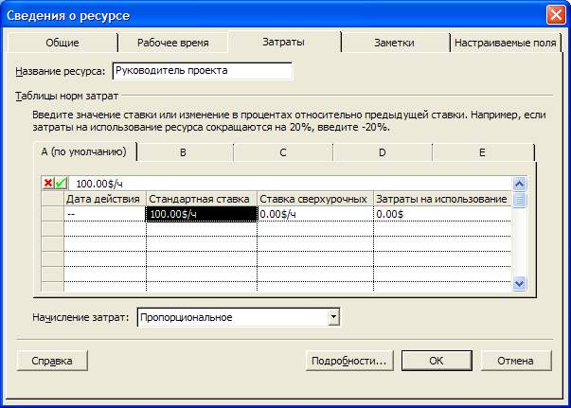
Рис.22 Діалогове вікно «Відомості про ресурс»
Таблиця норм витрат організована таким чином.
Це набір з п'яти однотипних таблиць, для кожної з яких відведена власна вкладка (А, В, С, D і Е), що дозволяє для кожного ресурсу сформувати до п'яти різних схем оплати і згодом використовувати їх, наприклад, для різних робіт, на які призначений даний ресурс. Вибір схеми оплати проводиться за допомогою наявного на вкладці Загальне списку Таблиця норм витрат.
Будь-яка зі схем оплати описується за допомогою чотирьох стовпців:
- Дата дії- дата, починаючи з якої діють розцінки, зазначені в трьох інших шпальтах таблиці. Якщо такою датою є початкова дата проекту, то її можна не вказувати. Для вибору дати можна відкрити спливаюче календарем, пов'язаним з кожною клітинкою цього стовпчика. MS Project дозволяє вказувати до 25 періодів дії розцінок (тобто можна заповнити 25 рядків таблиці);
- Стандартна ставка -стандартна ставка ресурсу. За замовчуванням MS Project встановлює погодинну оплату (наприклад, значення 20 p / h відповідає ставці 20 рублів за годину). При необхідності одиниці виміру часу можна змінити, ввівши відповідне позначення. Для матеріальних ресурсів значення, введене в цьому стовпці, інтерпретується MS Project як вартість одиниці ресурсу, наприклад, для ресурсу «Папір» значення «50 р.» Має сенс «50 рублів за пачку»;
- Ставка понаднормових - ставка понаднормової оплати ресурсу;
- Витрати на використання - вартість одноразового використання ресурсу. Заданий в цьому стовпці значення додається до вартості проекту щоразу, коли цей ресурс використовується, незалежно від кількості виконаної роботи.
Зауваження
- Значення ставки у всіх трьох стовпчиках в першому рядку повинні бути вказані в абсолютних величинах. У наступних рядках дозволяється вказувати замість абсолютного значення величину зміни ставки у відсотках. При введенні відсотків MS Project автоматично вирахує нове значення ставки і помістить в таблицю. Наприклад, якщо вихідна ставка ресурсу дорівнює $ 100 / h, і в наступному рядку ввести вираз «+ 20%», то в клітинку буде поміщено значення «$ 120 / h». Якщо ставка повинна бути знижена, то перед числом відсотків слід ввести знак мінус (наприклад, «-20%»). Число відсотків повинно бути цілим.
- При обліку вартості використання MS Project завжди використовує тільки один метод нарахування - на початок роботи (Start).
Для нашого проекту впровадження CRM-системи в банку встановимо такі ставки фахівців:

Назва ресурсу | Стандарт. ставка | нарахування
Керівник проекту | 100.00 $ / год | пропорційне
Керівник проекту з боку банку | 0.00 $ / год | пропорційне
переговорна | 0.00 $ / год | пропорційне
консультант | 80.00 $ / год | пропорційне
технічний редактор | 50.00 $ / год | пропорційне
консультант 2 | 80.00 $ / год | пропорційне
Системний інженер | 60.00 $ / год | пропорційне
Спеціаліст III | 60.00 $ / год | пропорційне
Спеціаліст I | 60.00 $ / год | пропорційне
Спеціаліст II | 60.00 $ / год | пропорційне
аналітик | 70.00 $ / год | пропорційне
тренер | 60.00 $ / год | пропорційне
Технічний редактор 2 | 50.00 $ / год | пропорційне
При необхідності ставка може бути скоригована безпосередньо в таблиці ресурсів.
Слід зазначити, що фіксовані виплати можуть бути задані не тільки для ресурсу, але також для роботи і для проекту в цілому. Для цього необхідно:
- Переключитися в вікно Діаграма Гантта.
- Увійти в меню Вид і в каскадному меню Таблиця вибрати пункт Витрати.
- У таблиці, витрат (рис. 22) в стовпці Фіксовані витрати ввести суму витрат, а в стовпці Нарахування фіксованих витрат вибрати спосіб нарахування витрат для даної роботи (або проекту).
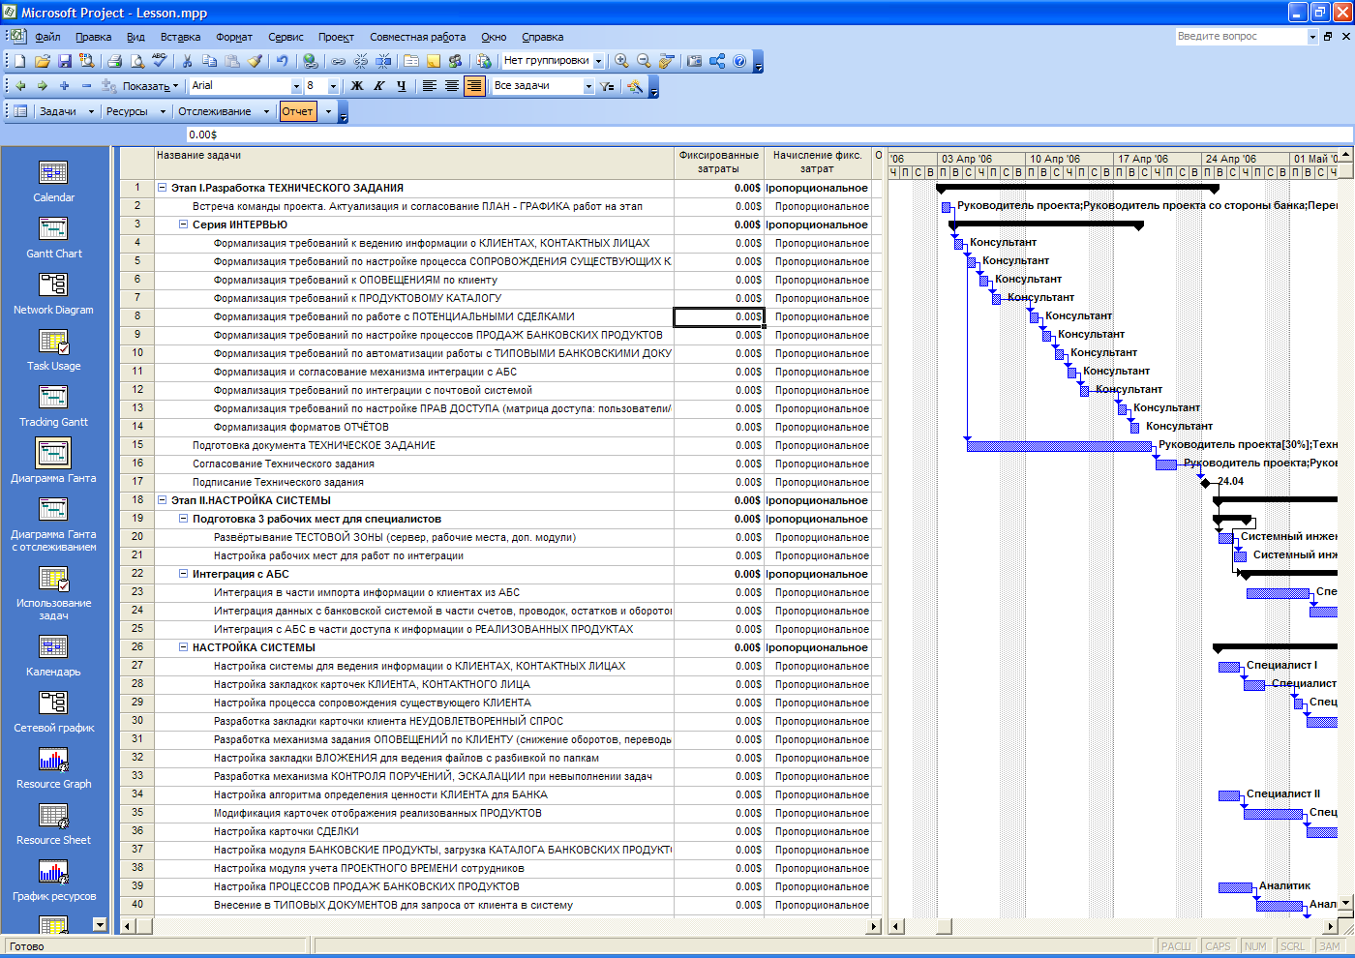
Рис.22 Таблиця витрат для робіт проекту
Зауваження - Перебуваючи у вікні Лист ресурсів також можна відкрити таблицю витрат, використовуючи зазначені вище команди. Однак в цьому випадку таблиця буде мати інший формат.
Детальніше про використання різних форматів таблиці витрат розказано нижче.
  - Оцінка вартості проекту
Оцінка вартості проекту до початку його реалізації може бути виконана за допомогою таблиці витрат, про яку йшла мова вище. Для цієї таблиці передбачено два основні формати:
- розподіл витрат по роботах;
- розподіл витрат по ресурсам.
Крім того, кожен з основних форматів має по дві модифікації.
Доступ до будь-якого з чотирьох форматів таблиці здійснюється за допомогою вибору команди Таблиця: Витрати, що входить в меню Вид .. Наданий вам MS Project формат таблиці витрат залежить від того, який формат представлення проекту використовувався при виборі зазначеної команди.
Щоб отримати дані про розподіл витрат по роботах, слід використовувати або вікно Діаграма Гантта, або Використання завдань.
Формат таблиці витрат, отриманої на основі вікна Діаграма Гантта, був приведений на малюнку в попередньому підрозділі. Формат таблиці витрат, отриманої на основі вікна Використання завдань, показаний на рис.23:
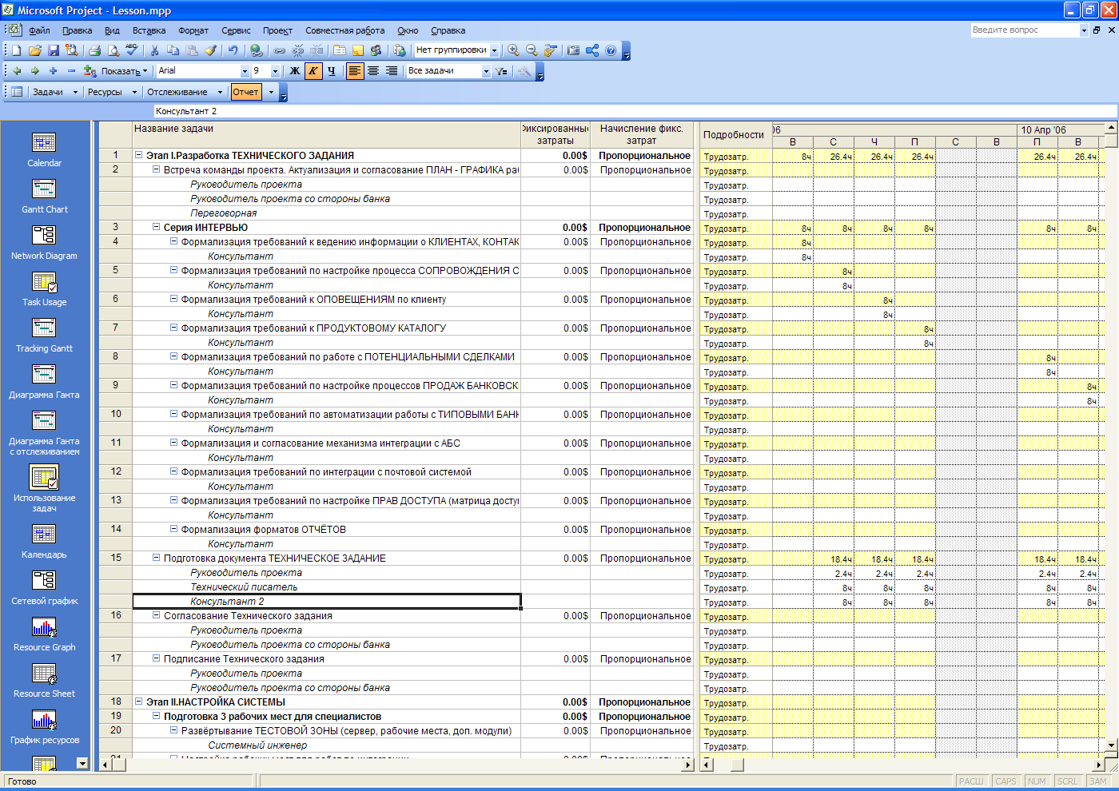
Мал. 23 Формат таблиці витрат, отриманої на основі вікна Використання завдань.
В обох випадках таблиця містить ідентичний набір стовпців (полів даних). Щоб отримати доступ до всіх стовпцях таблиці, досить зрушити мишею вправо «до упору» вертикальну розділову лінію між підвікні (рис.24):
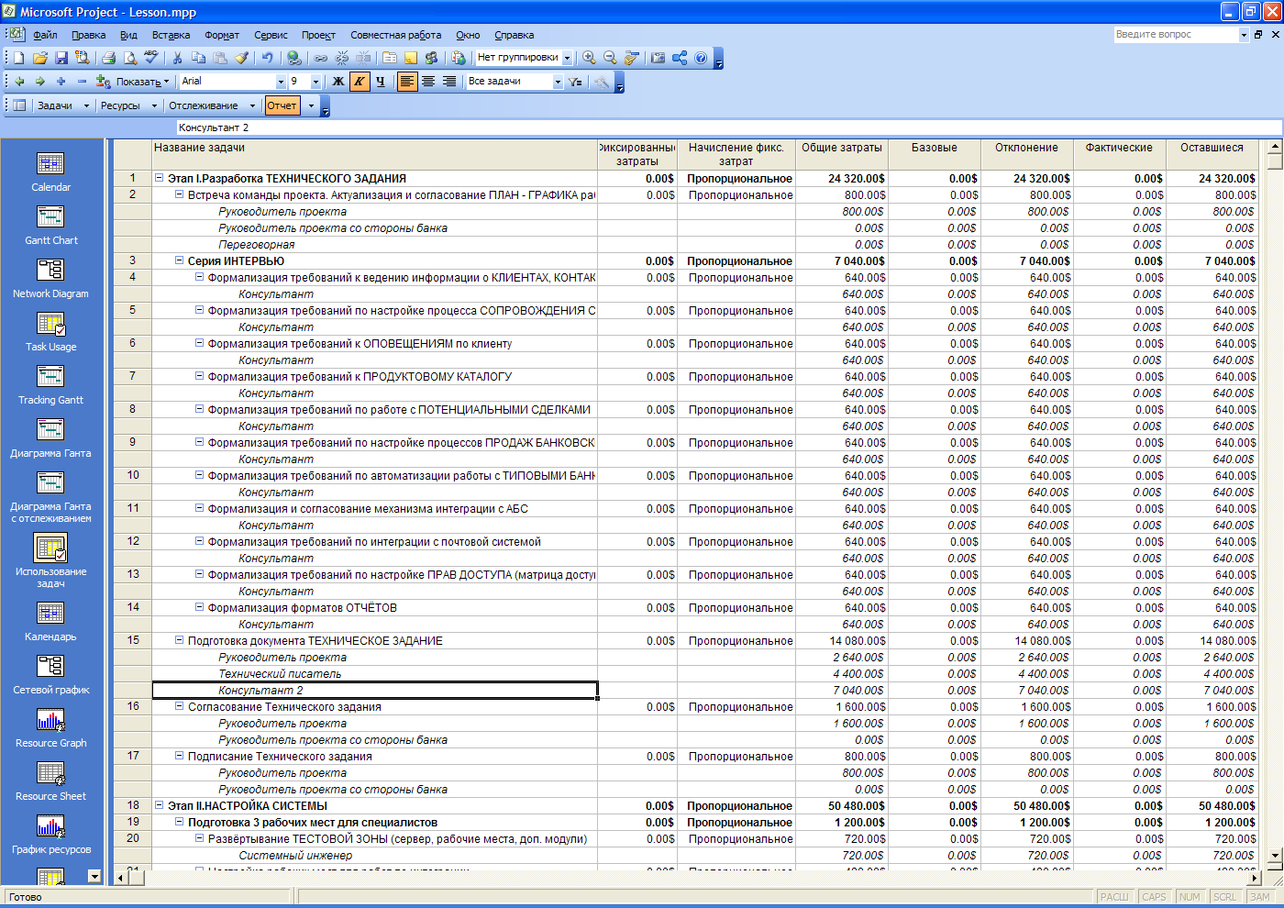
Рис.24 Склад полів даних таблиці витрат по роботах
Крім стовпця Назва завдання таблиця в цьому форматі містить ще 7 стовпців даних, призначення двох з яких (Фіксовані витрати і Нарахування фіксованих витрат) було розглянуто в попередньому підрозділі. Решта мають наступний сенс:
- Загальні витрати - повна (загальна) вартість роботи або проекту. Визначається як сума трьох величин: фактичної (освоєної) вартості проекту, вартості, що залишилася (не виконаною) частини робіт проекту і фіксованих витрат. Повна вартість є динамічною величиною, яка залежить від поточної реальної дати;
- Базова вартість або планова- планова повна вартість роботи або проекту. MS Project поміщає значення в цей стовпець тільки після того, як файл проекту буде збережений в якості базового плану. Планова вартість є статичною величиною, яка не залежить від поточної реальної дати, щоб її змінити, потрібно після коригування параметрів проекту зберегти його в якості нового базового плану. До початку реалізації проекту величина планової вартості збігається зі значенням, записаним в поле Загальні витрати;
- Відхилення (Повна назва - відхилення вартості) -відмінності між плановою вартістю і загальною вартістю роботи. Обчислюється як різниця зазначених величин;
- Фактичні (Повна назва - фактична вартість) - величина фактичних витрат для виконаної частини роботи;
- Решта (Повна назва - залишилася вартість) - величина витрат для залишилася (невиконаною) частини роботи;
Щоб отримати дані про розподіл витрат по ресурсам, слід використовувати або вікно Таблиця ресурсів, або Використання ресурсів.
Формати таблиці витрат, отриманої на основі вікна Таблиця ресурсів вікна Використання ресурсів, показаний на рис. 25 і рис. 26:
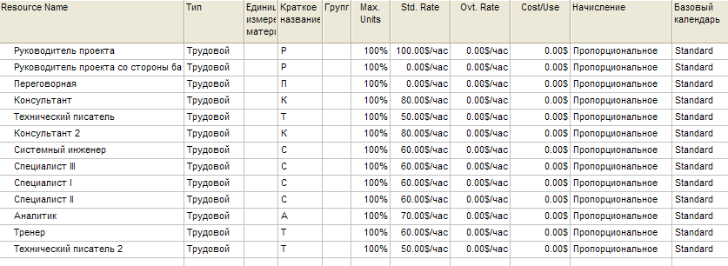
Рис. 25 Формат таблиці витрат, отриманої на основі вікна Таблиця ресурсів
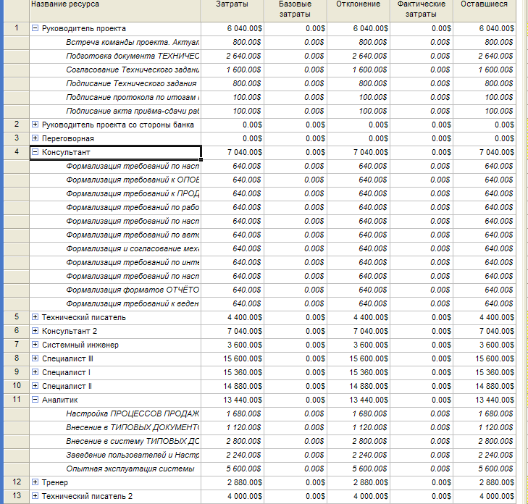
Рис. 26 Формат таблиці витрат, отриманої на основі вікна Використання ресурсів.
У порівнянні з форматом таблиці витрат по роботах в даному варіанті таблиці відсутні стовпці Фіксовані витрати і Нарахування фіксованих витрат. Інші стовпці мають таке призначення:
- витрати- повна вартість ресурсу по всіх роботах або проектам, на які він призначений.
- базові витрати - планова повна вартість ресурсу. MS Project поміщає значення в цей стовпець тільки після того, як файл проекту буде збережений в якості базового плану.
- відхилення (Повна назва - відхилення вартості) - різниця між плановою вартістю і загальною вартістю ресурсу;
- Фактичні витрати- вартість фактично використаної частини даного ресурсу по всіх роботах, на які він призначений;
- Решта- вартість залишилася (невикористаної) частини ресурсу.
Хоча таблиця витрат сама по собі є досить інформативним засобом, ефективність роботи з нею можна істотно підвищити за рахунок використання фільтрів MS Project.
Фільтр - це інструмент, який дозволяє серед даних, представлених в таблиці або на тимчасовій діаграмі, відбирати дані, що задовольняють деякому правилу (критерієм). При цьому інші дані ховаються (не відображаються на екрані). Це дозволяє зосередитися тільки на цікавлять параметри проекту.
Наприклад, за допомогою фільтра можна відібрати роботи або ресурси, сумарна вартість яких перевищує заданий рівень.
В MS Project використовуються два типи фільтрів: стандартні і Автофільтри.
Стандартні фільтри підтримуються для всіх форматів представлення проекту. Вони реалізовані у вигляді списків, що розкриваються, кожен пункт яких відповідає певному критерію відбору. Наприклад, на малюнку нижче показаний стандартний фільтр для таблиці ресурсів, в якому обраний критерій Трудові ресурси. При його застосуванні в таблиці відображаються тільки ресурси, що задовольняють цим критерієм (рис.27):
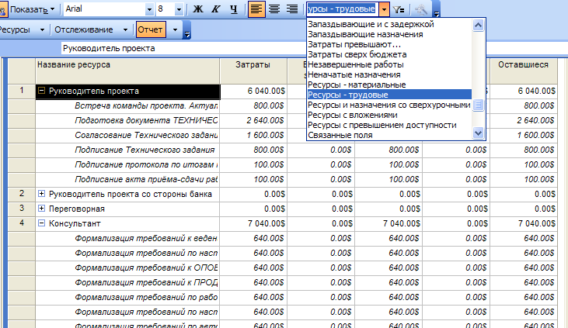
Рис.27 Стандартний фільтр для таблиці ресурсів
Для застосування деяких критеріїв відбору потрібно ввести додаткову інформацію (назви відповідних пунктів в списку містять три крапки). Наприклад, щоб відібрати ресурси, вартість яких перевищує 100 рублів, необхідно вибрати в списку пункт Витрати перевищують ... і потім в діалоговому вікні ввести необхідне значення (рис.28):
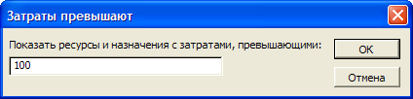
Рис. 28 Додаткове діалогове вікно для уточнення критерію відбору
Щоб скасувати дію фільтра, слід вибрати в списку пункт Всі ресурси.
Автофільтри застосовуються тільки для роботи з таблицями: для кожного стовпця таблиці підтримується власний автофильтр, який дозволяє відбирати дані в таблиці на основі інформації даного стовпчика.
За замовчуванням всі Автофільтри вимкнені. Щоб включити їх, потрібно натиснути кнопку Автофільтр, розташовану на панелі інструментів головного вікна MS Project. В результаті заголовки всіх стовпців відкритої таблиці перетворюються в кнопки меню, за допомогою яких може відкрити список критеріїв відбору.
Необхідно відзначити, що склад критеріїв відбору в Автофільтри формується динамічно, на основі поточних значень в комірках стовпчика (тому, власне, цей тип фільтра і називається Авто). Наприклад, показаний на рис. 29 список критеріїв автофильтра сформований з урахуванням поточних значень вартості ресурсів проекту:
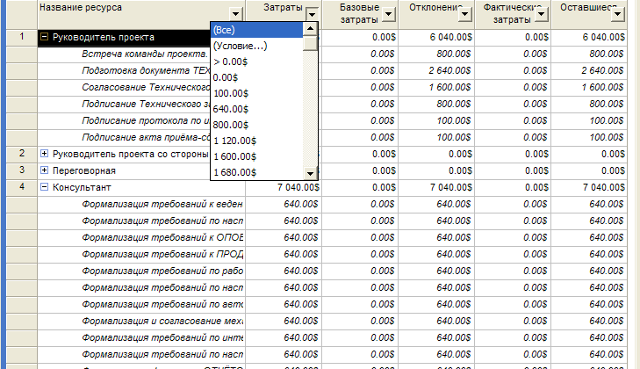
Рис.29 Застосування автофильтра для таблиці ресурсів
Після того як вартісні параметри проекту будуть узгоджені, схвалені і збережені в якості однієї зі складових базового плану, вони стають бюджетом проекту. На етапі реалізації проекту саме виконання бюджету є одним з найважливіших показників якості управління проектом.
Таким чином, освоївши принципи формування бюджету проекту, ми можемо відповісти на питання про вартість всього проекту впровадження CRM-системи в банку.
Перейшовши в розділ Використання завдань і перебуваючи в режимі перегляду Таблиця: Витрати, ми зможемо дізнатися вартість кожної стадії проекту впровадження CRM-системи (рис.30):
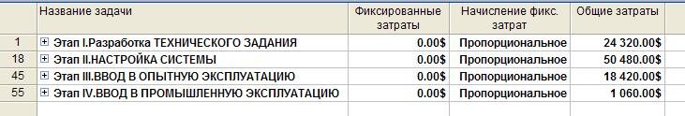
Рис.30 Підсумковий бюджет проекту, розбитий на стадії

3. Управління ризиками
Управління ризиками включає процеси, спрямовані на ідентифікацію ризиків, їх аналіз та реагування. Метою є отримання максимально більшої вигоди з подій, що позитивно впливають на проект, і мінімізація наслідків подій, що впливають на проект негативно.
В цьому розділі методичного посібника управління ризиками розглядається коротко. Більш докладний опис ви можете знайти в спеціалізованій літературі, присвяченій управлінню ризиками проекту.
Виділяються наступні основні процеси:
- ідентифікація ризиків - визначення ризиків, здатних вплинути на проект, і документування кожного з них.
- Кількісна оцінка ризиків - оцінка ризиків з точки зору розмірів потенційних втрат для проекту.
- Розробка методів реагування - визначення послідовностей дій, що дозволяють використовувати позитивні можливості і протистояти загрозам.
- контроль реагування - реагування на зміни в факторах ризику протягом життєвого циклу проекту.
У різних предметних областях існують різні нюанси в трактуванні наведених тут термінів. наприклад:
- Процеси ідентифікації ризиків і їх кількісної оцінки часто розглядаються як один процес, званий аналізом або оцінкою ризиків.
- Процеси розробки методів реагування і контролю реагування також часто розглядаються як один процес під назвою управління ризиками.

  - Ідентифікація ризиків
Процес ідентифікації ризиків включає визначення ризиків, здатних вплинути на проект, і документування характеристик кожного з них. Ідентифікація ризиків не є одноразовою подією і повинна регулярно виконуватися на протязі всього проекту.
Процес ідентифікації ризиків має справу як з внутрішніми ризиками, так і з зовнішніми. Внутрішні ризики виникають всередині проекту, наприклад, при призначенні персоналу або виконанні оцінки витрат, і команда управління проектом має можливість контролювати такі ризики і впливати на них. Зовнішні ризики виникають поза проектом, і команда управління проектом не має можливості на них впливати. До подій, що народжує зовнішні ризики, відносяться, наприклад, зміни в кон'юнктурі ринку і дії уряду.
Строго кажучи, ризик визначається як імовірність втрат або придбань. В управлінні проектами використовуються терміни можливості (для позначення позитивних наслідків) і загрози (для позначення негативних наслідків).

3.2. Вхідні матеріали для процесу ідентифікації ризиків
Опис продукту. Природа продукту впливає на ризики. Наприклад, виробництво продукту з використанням не апробованої технології викликатиме великі ризики в порівнянні з продуктом, для виробництва якого застосовується усталена технологія.
Вихідні матеріали інших процесів планування. Вихідні матеріали інших процесів можуть викликати появу деяких ризиків. наприклад:
- WBS - при використанні нетрадиційних підходів декомпозиції продуктів проекту з'являється ймовірність того, що буде пропущений один з продуктів верхнього рівня, зазначений в зведенні змісту проекту.
- Оцінки тривалості і витрат - агресивні оцінки і оцінки, зроблені в умовах нестачі вихідної інформації, викликають найбільші ризики.
- План найму персоналу - деякі члени команди проекту можуть виявитися володарями унікальних навичок, що тягне за собою додаткові ризики, пов'язані з імовірністю їх відходу з проекту.
- План закупівель - деякі умови (наприклад, падіння курсу місцевої валюти в країні, в якій виконується проект) можуть привести до можливості знизити витрати на придбання необхідних продуктів і послуг.
Статистична та архівна інформація. Інформація про фактичні події, що мали місце в ході виконання інших схожих проектів в минулому, може виявитися надзвичайно корисною для ідентифікації ризиків даного проекту. Ця інформація може бути отримана з архівів минулих проектів, з комерційно доступних джерел або на основі досвіду членів команди проекту.

Інструменти і методи для ідентифікації ризиків
Контрольні листи. Зазвичай організовані за джерелами ризику. Серед таких джерел можна назвати: оточення проекту, вихідні матеріали процесів планування, які використовуються в проекті технології, внутрішні джерела (наприклад, відсутність необхідної кваліфікації у персоналу). У багатьох предметних областях існують розгорнуті схеми класифікації ризиків.
Діаграми. Наочно представляють причини та наслідки різних ризиків.
Інтерв'ю. Інтерв'ювання ключових учасників може виявити ризики, не виявлені в ході звичайних робіт з планування.

Вихідні матеріали процесу ідентифікації ризиків
джерела ризику. Це категорії ймовірних подій (дії ключових учасників, ненадійні оцінки, плинність кадрів), які можуть вплинути на проект позитивним або негативним чином. Зазвичай джерела ризику включають:
- Зміни у вимогах (наприклад, до продуктів проекту).
- Помилки проектування, пропуски (робіт, продуктів, функцій продукту) або непорозуміння між учасниками.
- Невдале або погано зрозуміле учасниками розподіл ролей і відповідальностей.
- Ненадійні оцінки.
- Недостатньо кваліфікований персонал.
- Зміни в ринковій або політичної ситуації.
Ризикові події. Є одноразовими подіями, здатними вплинути на проект. Як приклади таких подій наведемо природну катастрофу або догляд ключового співробітника. Можливі ризикові події повинні бути ідентифіковані для кожного з джерел ризиків.
Симптоми ризику. Неявні ознаки насувається ризикової події. Наприклад, низький моральний дух може служити передвісником зриву термінів, а перевитрата бюджету вже на ранніх стадіях може сигналізувати про ненадійність проведених оцінок витрат.
Вхідні матеріали для інших процесів. Ризики часто розглядаються як обмеження і допущення у вхідних матеріалах для інших процесів.
3.2.2 Кількісна оцінка ризиків
Процес кількісної оцінки ризиків включає оцінку ризиків з точки зору розмірів потенційних втрат або вигод для проекту. На основі цієї оцінки робиться висновок про те, на які ризикові події потрібне спеціальне реагування. Аналіз ускладнюється багатьма факторами, включаючи такі, але не обмежуючись ними:
- Можливості та загрози можуть взаємодіяти непередбачуваним чином (наприклад, зрив термінів може викликати розробку нової стратегії, реалізація якої в свою чергу скоротить терміни всього проекту).
- Одне ризикове подія може викликати множинний ефект. Наприклад, затримка доставки ключового компонента може викликати зрив термінів, перевитрата бюджету, виплату штрафів і неустойок, зниження якості продукту.
- Можливості для одного учасника (зниження витрат) можуть інтерпретуватися іншим учасником як загрози (зниження прибутку).
- Використовуваний математичний метод може виробляти помилкове враження точності і надійності.

3.2.3. Вхідні матеріали для процесу кількісної оцінки ризику
Чутливість до ризиків ключових учасників. Різні організації та різні особи мають різною чутливістю до ризиків. наприклад:
- Велика, високо прибуткова компанія може собі дозволити витратити 500.000 $ на підготовку детального пропозиції за контрактом ціною в 1 мільярд доларів, беручи до уваги ризик того, що контракт так і не буде підписаний. Для дрібної компанії втрата такої суми може означати банкрутство.
- Одна компанія може інтерпретувати ймовірність в 15% перевитрати бюджету як високий рівень ризику, а інша - як прийнятний.
Джерела ризиків. Див. Розділ 3.2.1
Ризикові події. Див. Розділ 3.2.1
оцінки витрат. Розраховуються по кожній роботі, а потім сумуються відповідно до вузлами WBS.
Оцінки тривалості робіт. Вказуються для кожної роботи із зазначенням можливої ​​величини відхилення і ймовірності цього відхилення. Наприклад, дана робота займе 2 тижні. Можливі відхилення - 2-3 дня в ту чи іншу сторону з ймовірністю в 15%. Тут можливе застосування методу PERT. За цим методом тривалість розраховується за формулою:
ПPERT = (ПОПТ + 4 * ПНВ + ППЕСС) / 6
де:
ПОПТ - оптимістична оцінка тривалості;
ППЕСС - песимістична оцінка тривалості;
ПНВ - найбільш ймовірна оцінка тривалості.

3.2.4. Інструменти і методи для кількісного аналізу ризику
Очікуваний фінансовий ефект (Expected Monetary Value - EV). Даний параметр розраховується як добуток двох величин:
- Оцінки ймовірності даного ризикової події.
- Очікуваних в результаті цієї події втрат або вигод в грошовому вираженні.
Моделювання. Ефективність проекту аналізується за допомогою математичних моделей. Використовуються різні варіанти методу Монте-Карло.
Дерева рішень. Являють собою діаграми, що відображають різні варіанти рішень, що приймаються і можливі ризикові події, пов'язані з кожним з рішень.
Висновки експертів. В якості експертів залучаються особи з різних підрозділів компанії, консультанти, професійні асоціації та промислові групи.
Співвідношення джерел ризику, ризикових подій і прийнятих рішень .

Вихідні матеріали процесу кількісної оцінки ризиків
Перелік значущих загроз і перспективних можливостей. Основним результатом процесу кількісної оцінки ризиків є перелік перспективних можливостей і загроз, які потребують уваги.
Перелік малоперспективних можливостей і ігнорованих загроз. Також в результаті процесу кількісної оцінки ризиків виявляються джерела ризиків і ризикові події, а також особи, які приймають рішення щодо вибору методів реагування.
  - Розробка методів реагування
Процес розробки методів реагування включає визначення послідовностей дій, що дозволяють використовувати позитивні можливості і протистояти загрозам. Дії з протидії загрозам зазвичай потрапляють в одну з трьох категорій:
- Ухилення - усунення окремої загрози зазвичай шляхом усунення її причини. Команда управління проектом ніколи не зможе усунути всі ризики, але деякі ризикові події усунути все ж можна.
- Пом'якшення - зменшення очікуваного фінансового ефекту від ризикової події шляхом зменшення його ймовірності (наприклад, використовуючи випробувані технології) або шляхом зменшення суми втрат (страхування). Можлива комбінація цих двох способів.
- Визнання - визнання наслідків. Може бути як активним (розробка плану реакцій на непередбачені ситуації), так і пасивним (визнання деякого зменшення прибутку).

3.3.1. Вхідні матеріали для процесу розробки методів реагування
Перелік значущих загроз і перспективних можливостей. Див. Розділ3.2.5
Перелік малоперспективних можливостей і ігнорованих загроз. Див. Розділ3.2.5

3.3.2. Інструменти і методи для розробки методів реагування
Закупівлі. Для деяких типів ризику закупівля продуктів або послуг у зовнішнього постачальника може виявитися вдалим рішенням. Наприклад, ризик, пов'язаний з використанням не випробувані технології, можна пом'якшити, уклавши контракт з компанією, що має досвід роботи з даною технологією.
Планування резервів. Включає в себе визначення переліку кроків на випадок настання непередбаченого ризикової події.
Альтернативні стратегії. Настання ризикової події іноді можна запобігти зміною стратегії. Наприклад, додатковий обсяг робіт на фазі проектування може скоротити обсяг змін на фазі виконання (будівництва).
Страхування. Розмір страхової суми і страхової відсоток сильно залежать від предметної області.

3.3.3. Вихідні матеріали процесу розробки методів реагування
План управління ризиком. Є частиною зведеного плану проекту та документує процедури, які будуть використані для управління ризиками на протязі всього проекту. На додаток до документування результатів процесів ідентифікації і кількісної оцінки ризиків даний план визначає, хто є відповідальним за управління ризиками в різних областях, а також регламентує порядок розробки плану на випадок непередбачених подій і виділення фінансових і інших резервів.
Вхідні матеріали інших процесів. Лише вибрані або рекомендовані стратегії, плани на випадок непередбачених подій і інші, пов'язані з ризиками, матеріали повертаються в інші процеси управління проектом і розглядаються ними як вхідні.
План на випадок непередбачених подій. Визначає перелік дій на випадок виникнення непередбаченого ризикової події. Зазвичай є частиною плану управління ризиками, але може також бути інтегрований в інші частини Зведеного плану проекту (як частина плану управління змістом або плану управління якістю).
Резерви. Резерви є частиною Зведеного плану проекту та призначені для пом'якшення тих чи інших ризиків. Слово «резерв» часто використовується разом з поясненням, що вказує на тип резерву (фінансовий резерв, резерв за термінами, управлінський резерв).
Заключення контрактів. З метою ухилення або пом'якшення ризиків можуть бути укладені контракти на страхування і подібні послуги. Умови таких контрактів надають сильний вплив на зменшення ризиків.
  - Контроль реагування
Процес контролю реагування включає в себе виконання дій, передбачених планом управління ризиками на випадок виникнення ризикової події в будь-який момент життєвого циклу проекту. При виникненні змін у структурі ризиків повторюється стандартний цикл ідентифікація - кількісна оцінка - розробка реакції.

3.4.1. Вхідні матеріали для процесу контролю реагування
План управління ризиком. Див. Розділ
Фактично відбулися ризикові події. Деякі з ідентифікованих ризикових подій відбудуться, деякі ні. Ті, які відбудуться і стануть фактичними джерелами ризиків. Обов'язком команди управління проектом є, по-перше, визначення того факту, що така подія відбулася, а, по-друге, виконання дій, запропонованих відповідним методом реагування.
Ідентифікація додаткових ризиків. У міру виконання проекту можуть проявитися джерела ризиків і ризикові події, які не ідентифіковані раніше. Тому ідентифікацію ризиків потрібно періодично повторювати.

3.4.2. Інструменти і методи для контролю реагування
Позапланові реагування. Ці реакції називаються позаплановими в тому сенсі, що вони не були передбачені заздалегідь, до настання ризикової події.
Розробка додаткових методів реагування. Якщо ризикове подія не було передбачено або його ефект виявився більше передбачуваного, то запланований метод реагування може виявитися неприйнятним і буде потрібно розробити інший.

3.4.3. Вихідні матеріали процесу контролю реагування
Коригувальні дії. Заходи, спрямовані на те, щоб привести поточний стан проекту у відповідність з плановим. Серед таких заходів можуть бути такі: залучення додаткових ресурсів, перехід до двозмінний або тризмінним режиму роботи, реорганізація команди проекту і т.д.
Оновлення плану управління ризиками. У міру просування проекту, як правило, відбуваються ті чи інші ризикові події. Базуючись на те, які події відбулися, а які ні, який був ефект від відбулися ризикових подій, можна скорегувати план управління ризиками. Наприклад, в частині оцінок ймовірностей різних ризикових подій і їх очікуваного фінансового ефекту.

